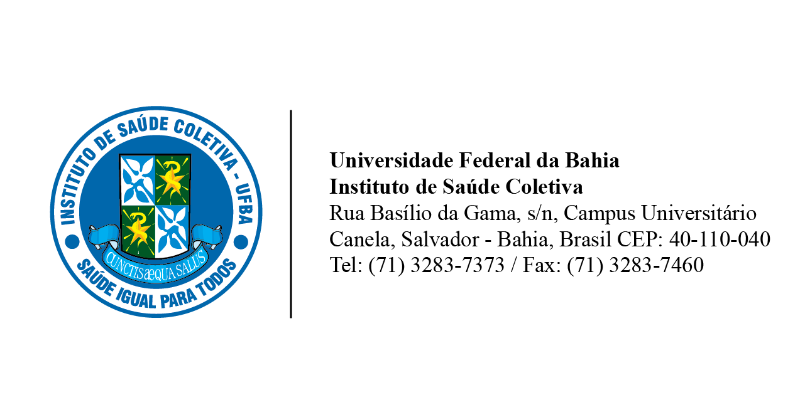

TERMO DE COMPROMISSO DO PARTICIPANTE (MODELO)

Eu, (Nome completo), portador(a) do Documento de Identidade No. (número RG) / (UF) e CPF (número CPF), profissional de (categoria profissional), residente no (município, estado), candidato(a) inscrito(a) no processo seletivo do Curso de Especialização em Saúde Coletiva: concentração em Atenção Básica – Saúde da Família, a ser realizado pelo Instituto de Saúde Coletiva (ISC) e Faculdade de Medicina da Universidade Federal da Bahia (UFBA), declaro que, se for selecionado(a), me comprometo a ter dedicação aos estudos e frequência às atividades, providenciando a carga horária necessária para o melhor acompanhamento e desempenho das minhas tarefas. Declaro que tenho acesso à internet.

___________________ de _____________ de 2021

__________________________________________________
(assinatura)

